Příloha č.l zadávací dokumentace

1. Kupující:

Se sídlem :

Obchodní rejstřík:

Jednající:

Osoba pověřena věcným jednáním: Osoby oprávněné ve věcech objednávky: IČ:

DIČ:

Bankovní spojení: Číslo účtu:

Tel / fax e-mail

(dále jen kupující)

**KUPNÍ smlouva**

(dále jen smlouva)

č. 22/VZ/2015-3  
Smluvní strany

Správa a údržba silnic Jihočeského

příspěvková organizace  
Nemanická 2133/10  
370 10 České Budějovice

zapsána v OR vedeném u Krajského soudu v Českých Budějovicích  
v oddílu Pr, vložce číslo 173, datum zápisu 1. 7. 2002  
Ing. Jan Štícha - ředitel organizace

....​...........​.......

viz bod 4.5. této smlouvy

70971641

CZ70971641

......​...​....​.....................

.....​.............................

+420 387 021 010/ +420 387 220 946

[sekretariat@susik.cz](mailto:sekretariat@susik.cz)

Správa a údržba silnic  
Jihočeského kraje

české Budějovice

Doi,0: 2 3 -II- 2015

Č.J, ***StpSSD/éZastT***

Fajftyno:

**^PojgtjislůApfiloh:**

2. Prodávající:

Se sídlem :

Žula Rácov, s.r.o.

Rácov28, 588 51 Batelov

Obchodní rejstřík: Zastoupená:

Osoba pověřena věcným jednáním: IČ: ’

DIČ :

Bankovní spojení: Číslo účtu:

Tel / fax e-mail

(dále jen prodávající)

KOS v Bmě, oddíl C, vložka 9302  
František Čtverák

......​....................- vedoucí kamenolomu

47907126  
CZ47907126  
​......​........

.................................  
​....................​.................., 567314144

[ctverak@zula-racov.cz](mailto:ctverak@zula-racov.cz). [wiedemann.iihlava@seznam.cz](mailto:wiedemann.iihlava@seznam.cz)

uzavírají

podle ustanovení § 2079 a následujících zák. č.89/2012 Sb. v platném znění tuto kupní smlouvu.

I

Příloha č.l zadávací dokumentace

I.

**Předmět a čas plnění**

1. 1 Prodávající se zavazuje dodat kupujícímu inertní posyp pro zimní údržbu vozovek v Jihočeském kraji dle veřejné zakázky č. 22/VZ/2015, vyhlášené dne : 15.9.2015
   1. Předpokládané množství a frakce: viz příloha č. I této kupní smlouvy
   2. Prodávající bere na vědomí, že množství inertního posypu je závislé na povětrnostních podmínkách a ve smyslu zadávacích podmínek má kupující právo na redukci množství u jednotlivých středisek podle skutečných potřeb, a že tato redukce množství nebude mít vliv na cenu dodávky.
   3. Smlouva se uzavírá na dobu určitou : ode dne podpisu smlouvy do 31.10.2016

II.

**Cena zboží**

1. Jednotkové ceny pro jednotlivá střediska jsou patrné z přílohy č. 1 (nabídka prodávajícího ze dne 20.10.2015)

III.

**Fakturace, smluvní pokuty, doba splatnosti**

1. Prodávající vyfakturuje kupujícímu cenu zboží včetně DPH po uskutečnění objednané dodávky. DPH bude na faktuře vyznačena zvláštní částkou. Faktura musí obsahovat všechny náležitosti daňového dokladu a další náležitosti uvedené v § 13a obchodního zákoníku. Uvedená cena bude platná po celou dobu realizace zakázky.
2. Kupující je oprávněn fakturu do data splatnosti vrátit, pokud obsahuje nesprávné cenové údaje nebo neobsahuje některou z dohodnutých náležitostí. Prodávající v takovém případě vystaví novou fakturu s novou lhůtou splatnosti, do uplynuti této nové lhůty splatnosti není kupující v prodlení se zaplacením faktury.
3. Závazek kupujícího zaplatit kupní cenu je splněn odepsáním fakturované částky ve lhůtě splatnosti z účtu kupujícího.
4. V případě dodání zboží po termínu pro splnění jednotlivých dodávek (viz bod 4.1. této smlouvy), se sjednává smluvní pokuta - sleva z fakturované částky dodávky 5 000,- Kč za každý kalendářní den prodlení.
5. Dostane-li se kupující do prodlení se zaplacením kupní ceny, je povinen zaplatit prodávajícímu smluvní pokutu ve výši 0,05 % z dlužné částky za každý den prodlení.

2

Příloha č.l zadávací dokumentace

1. Zaplacením smluvní pokuty není dotčeno právo kupujícího uplatnit právo na náhradu Škody, která mu vznikla prokázaným porušením smluvní povinnosti.
2. Smluvní strany se dohodly, že za podstatné porušení smlouvy považují nedodání zboží po uplynutí 14 dnů od dodací lhůty a nezaplacení kupní ceny do 14. dnů od uplynutí doby splatnosti.
3. Splatnost faktury je 30 dnů od doručení faktury kupujícímu.
4. Fakturační adresa: sídlo organizace (včetně uvedení právní formy)
5. Doručovací adresy pro faktury: adresy jednotlivých závodů dle přílohy č. 1

IV.

**Dodací podmínky, záruka**

1. Termín splnění jednotlivých dodávek je do 10-ti pracovních dnů od obdržení objednávky.
2. Dodávky budou realizovány na základě objednávek kupujícího včetně dopravy na místo určení.
3. V případě dodávky jiného zboží než deklarovaného na dodacím listě (inertní posyp jiné frakce apod.) je kupující oprávněn neuhradit prodávajícímu vystavenou fakturu do doby vyřešení.

Tím není dotčeno právo kupujícího uplatnit právo na náhradu škody, která mu vznikla nekvalitní dodávkou.

Veškeré vady zjištěné kupujícím budou oznámeny bez zbytečného odkladu nejpozději do 15 dnů od převzetí zboží.

1. Smluvní strany se dohodly, že jakákoliv písemná korespondence související s touto smlouvou, včetně odesílání objednávek a jejich akceptování, se bude uskutečňovat prostřednictvím e-mailu, pokud tato smlouva neurčuje jinak.

Daňové doklady se doručují poštou nebo e-mailem, přepravní doklady, odstoupení od smlouvy, výpověď smlouvy a výzva na plnění se doručují poštou. Potvrzováni a oznamování termínů dopravení zásilek, poskytování informací o průběhu přepravy je možné uskutečnit e-mailem.

Pokud tato smlouva určuje povinnost doručování písemnosti poštou, považuje se za řádné odeslání písemnosti její odeslání na poštovní adresu druhé smluvní strany formou doporučené poštovní zásilky a doporučené poštovní zásilky s doručenkou.

3

Příloha C. I zadávací dokumentace

Písemnost odesílaná poštou se považuje za doručenou i v případě, že druhá smluvní strana poštovní zásilku nepřevezme. V takovém případě se za den doručení písemnosti považuje pátý den od uložení doporučené zásilky na příslušné poště adresáta.

Písemnosti odeslané e-mailem se považují za řádně odeslané, pokud je smluvní strana odeslala ze své e-mailové adresy na e-mailovou adresu druhé smluvní strany.

1. Kontaktní osoby ve věcech objednávky:

SÚS JčK závod Jindřichův Hradec, se sídlem: Jarošovská 1126/2,377 29 Jindřichův Hradec, ............​..........​......​.......​.......​........​...​.........​........................

Tyto osoby jsou též oprávněny prodávajícího vyzvat k šetření reklamace.

4.6 . Jednotlivé dodávky budou předem avizovány kupujícímu s uvedením data a hodiny navážky.

4.7. Seznam kontaktních osob odpovídajících za plnění zakázky:

(kamenolom:Rácov, kontaktní osoba: ......​.....................​.............​.......​....... ​...​.........​...................................................

V.

Všeobecná ustanovení

1. Každá ze smluvních stran je oprávněna od této smlouvy odstoupit v případě porušení povinností druhou smluvní stranou. Pro kupujícího se sjednává právo okamžitého odstoupení od smlouvy z důvodů podstatného porušení slouvy specifikovaného v čl. III, bod 3.7. této smlouvy dokumentace této VZ. Účinky odstoupení nastanou dnem doručení odstoupení druhé smluvní straně a týkají se i všech dohodnutých a dosud nerealizovaných objednávek, pokud ještě nebyl inertní posyp (jednotlivá zásilka) podán prodávajícím k přepravě.
2. Prodávající zároveň prohlašuje, že bude plnit i podmínky dané zadávací dokumentací veřejné zakázky č. 25/VZ/2015 vyhlášené dne : 15.9.2015.
3. Prodávající je povinen spolupůsobit jako osoba povinná ve smyslu § 2 odst. E) zákona č, 320/2001 Sb., o finanční kontrole ve veřejné správě v platném znění.
4. Nedílnou součástí smlouvy je nabídka prodávajícího ze dne 20.10.2015 viz. příloha č.l, vycházející ze zadávacích podmínek kupujícího ze dne : 15.9.2015.
5. V případě váhových rozdílů zjištěných na váze kupujícího ve smyslu nižší váhy než jaká byla deklarována na dodacím listě prodávajícího, bude rozdílná váha vydodána ve

4

Příloha č.l zadávací dokumentace

zboží prodávajícím po ukončení navážky v daném časovém období.

1. Prodávající (dodavatel), zajistí plnění a dodržování podmínek BOZP, ekologie a PO v rozsahu daném pokyny pracovníků kupujícího v jeho areálech.
2. Ve věcech touto smlouvou neupravených se smluvní vztah řídí občanským zákoníkem.
3. Prodávající bere dále na vědomí tu skutečnost, že kupující ve smyslu § 5 odst. 2 písm. b) zákona č. 101/2000 Sb., o ochraně osobních údajů a změně některých zákonů v platném znění zpracovává a shromažďuje osobní údaje prodávajícího za účelem vyhotovení této smlouvy. Prodávající výslovně prohlašuje, že souhlasí s tím, aby kupující ve smyslu § 11 zákona č. 101/2000 Sb., shromáždil a zpracoval o prodávajícím údaje, týkající se jména, obchodní firmy, identifikačního čísla a sídla a to za účelem jejich případného použití při realizaci práv a povinností smluvních stran v souvislosti s touto smlouvou a v souvislosti s činnostmi, které bude v objektech kupujícího realizovat.
4. Smlouva je vyhotovena ve čtyřech stejnopisech, jehož dvě vyhotovení obdrží prodávající a dvě vyhotovení kupující.
5. Smlouva nabývá účinnosti dnem podpisu oprávněnými zástupci obou smluvních stran.
6. Případné změny a doplňky této smlouvy jsou platné pouze tehdy, pokud byly sjednány písemně a potvrzeny oběma stranami. Řešení případných sporů podléhá jurisdikci soudů ČR.
7. Smluvní strany prohlašují, že se s obsahem smlouvy seznámily a porozuměly jí a že smlouva vyjadřuje jejich svobodnou a pravou vůli. Smluvní strany zároveň prohlašují, že smlouvu neuzavírají v tísni ani za jinak nevýhodných podmínek, ani v omylu, a že jejich smluvní volnost nebyla žádným způsobem omezena.

Nedílnou součástí této smlouvy jsou přílohy:

Příloha č. 1 - Přehled předpokládaného množství včetně jednotkových cen pro jednotlivá střediska + doručovací adresy faktur

V Rácově dne V Č. Budějovicích dne: \ 7 -11- 2015

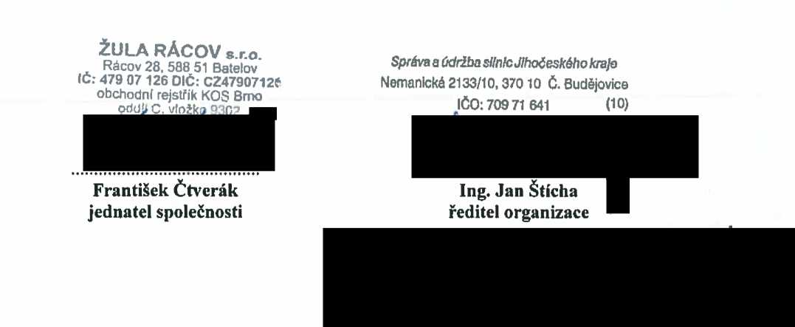

p%25C5%2599%25C3%25ADIoha%2520%25C4%258D.! %2520Kupn%25C3%25 AD%2520smlou... Stránka č. 1 z 1

Příloha č.1 Kupní smlouvy

|  |  |  |  |  |  |  |
| --- | --- | --- | --- | --- | --- | --- |
| Část  zakázky  čislo: | Skládka | Závod / doručovacl adresy | Frakce | Ipokl.mno: | Kamenolom | Cena za 11 drtě včetně dopravy (bez DPH) |
| 13. | N.Bystřice | Jindřichův Hradec | 4/8 | 400 | Rácov | .......​.... |
| 14. | Třeboň | Jarošovská 1126/2 | 2/4 | 300 | Rácov | .......​.... |
| 377 29 J. Hradec | 4/8 | 1200 | Rácov | .......​.... |
| 15. | Studená |  | 4/8 | 1000 | Rácov | .......​.... |
| 8/16 | 300 | Rácov | .......​.... |
| 16. | Strmilov |  | 4/8 | 1000 | Rácov | .......​.... |
| 17. | DaČice |  | 4/8 | 2000 | Rácov | .......​.... |
| 8/16 | 200 | Rácov | .......​.... |
| 18. | Slavonice |  | 4/8 | 1000 | Rácov | .......​.... |
| 8/16 | 100 | Rácov | .......​.... |

Dne:.^.//'^'^

Firma:

Ič

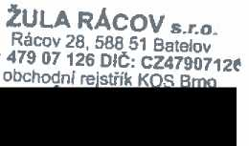

(podpis oprávnéné osoby)

https:^am3-excel.ofTiceapps.live.com/x/_layouts/xlprintview.aspx?&NoAuth“ l&session!d= 12.3041bca4a... 19.11.2015